

**Trabajo Práctico Obligatorio: Algoritmo Prim**

**Alumnos:** Agustín Perez Leal: 1189636, Franco Mioni Bonuccelli: 1189642, Tomas Esteban Morbach: 1178309, Victoria Andrea Martinez: 1163013

**Profesor:** Perez, Nicolas Ignacio

**Asignatura:** Programación II

**Introducción:**

Los grafos están presentes en muchísimos aspectos de nuestra vida cotidiana que muchas veces ignoramos al no poderlos percibir a simple vista. A nosotros nos concierne lo relativo a la informática y a la aplicación tecnológica de los grafos.

Elegimos como caso de análisis real y aplicable una red de estaciones satelitales, donde se busca optimizar las rutas de comunicación mediante el cálculo de latencias mínimas entre todas las estaciones.

En cuanto a los algoritmos de grafos vistos en clase, aplicaremos el de Prim.

La comunicación eficiente entre estaciones satelitales es clave para garantizar el correcto funcionamiento de redes globales. Representar esta red como un grafo ponderado permite aplicar el algoritmo de Prim para armar una red de comunicación satelital eficiente y útil, optimizando así las rutas de transmisión de datos. Esta solución, implementada bajo el paradigma TDA, favorece un diseño modular y escalable, adaptable a escenarios reales como la incorporación de nuevas estaciones o el análisis de rutas críticas.

**Problemática a resolver:**

El problema que nos propusimos resolver consiste en construir una red de comunicación satelital que conecte todos los satélites y la Tierra minimizando la latencia total de transmisión. Es decir, necesitamos una red en la que todos los nodos (satélites y estación terrestre) estén conectados, sin ciclos, y con el menor costo total (en este caso, latencia).

Entre los algoritmos clásicos que resuelven este problema, como Prim y Kruskal, elegimos el algoritmo de Prim por las siguientes razones:

* Prim está especialmente optimizado para trabajar en grafos densos, donde la mayoría de los nodos están conectados entre sí, como suele ser el caso en una red satelital bien diseñada.
* Su implementación basada en una cola de prioridad (heap) permite construir el árbol mínimo de forma progresiva, partiendo desde un nodo inicial, lo cual se adapta bien al modelo de una estación base (Tierra) conectándose con los satélites.
* A diferencia de Dijkstra o A*, Prim no busca el camino más corto entre dos nodos, sino que construye una red mínima completa, que es exactamente lo que se requiere en nuestro problema.
* En comparación con Kruskal, Prim evita la necesidad de ordenar todas las aristas previamente y manejar estructuras de conjuntos disjuntos (disjoint sets), lo que simplifica la implementación cuando trabajamos sobre grafos con representación por adyacencias.

En resumen, Prim fue seleccionado porque es eficiente, directo y se ajusta con precisión al objetivo de construir una red totalmente conectada con la menor latencia total posible.

Para plantear este problema de manera gráfica usaremos un grafo ponderado no direccionado, con un peso específico en cada una de sus aristas, que representa la latencia medida en milisegundos (ms), haciendo referencia al “coste” de transitar dicha arista. En cada uno de sus nodos, vemos sus nombres abreviados, por ejemplo Satelite 1 (S1). En cuanto al nodo raíz establecimos a la Tierra (T). A continuación, el grafo en sí:

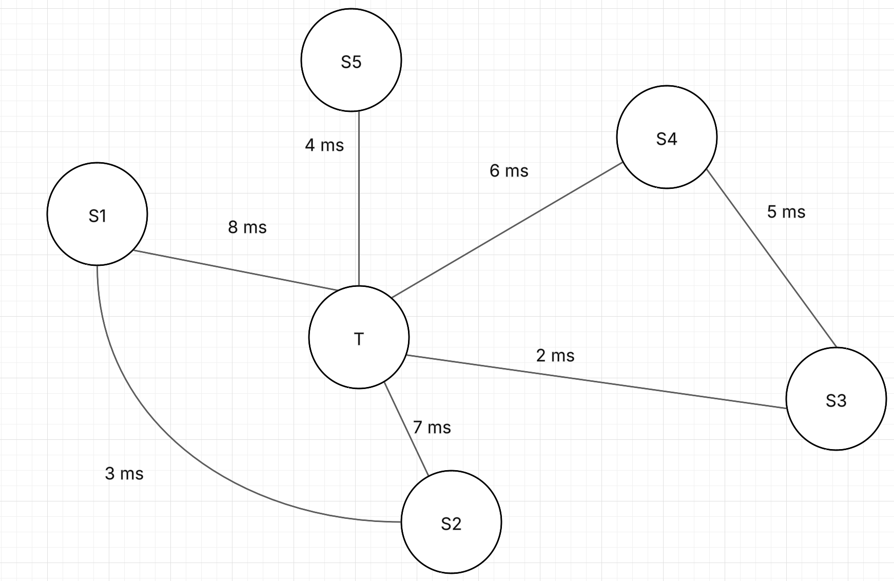

**Solución:**

Una vez aplicado el algoritmo Prim, obtenemos un árbol de expansión mínima que nos muestra la red de conexión con mínima latencia entre todos los satélites, estableciendo como nodo raíz a la tierra.

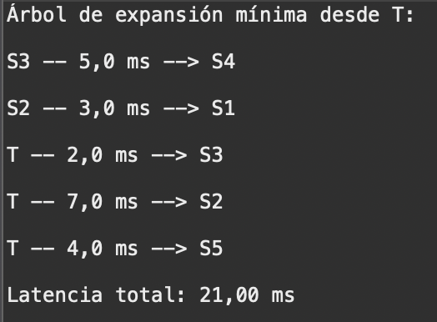

**Conclusión:**

El uso del algoritmo de Prim nos permitió diseñar una red de comunicación satelital eficiente en términos de latencia, asegurando que todos los satélites y la estación terrestre estén conectados mediante una estructura sin ciclos y con el menor costo total. La elección de este algoritmo fue clave, ya que su enfoque constructivo se adapta naturalmente a nuestra necesidad de construir progresivamente una red óptima partiendo desde la Tierra. A través de esta solución, logramos garantizar una infraestructura de comunicación satelital óptima y robusta, minimizando los recursos necesarios para mantener la conectividad total con el menor retraso posible.

Además, durante la investigación se identificó el algoritmo Bellman-Ford, que también permite encontrar caminos mínimos entre todos los nodos, pero se destaca por soportar aristas con pesos negativos, algo que Prim no admite. Si en una red satelital se contemplaran fenómenos donde las conexiones puedan representar ganancias (por ejemplo, ahorro energético o rebotes favorables de señal), Bellman-Ford podría ser una alternativa más adecuada. Sin embargo, dado que en este caso todos los valores representan latencias reales y positivas, y que estamos buscando una red de comunicación satelital, partiendo desde la Tierra, Prim resulta más óptimo y pertinente.